T10S
Triumph Speed Triple 1050 2011-

Kit pro levou stranu: |  |  |  |  | Kit pro pravou stranu:
ID. | Description | Cat.no. | Pcs |  |  | ID. | Description | Cat.no. | Pcs
1 | Slider RDmoto | SL | 1 |  |  | 1 | Slider RDmoto | SL | 1
2 | Krytka | SLcap.. | 1 |  |  | 2 | Krytka | SLcap.. | 1
3 | Dural. adapter pro SL01 | DV-318 | 1 |  |  | 3 | Dural. adapter pro SL01 | DV-318 | 1
4 | Šroub l M10x30mm | 882 | 1 |  |  | 4 | Šroub l M10x30mm | 882 | 1
5 | Šroub M6x25 | 877 | 3 |  |  | 5 | Šroub M6x25 | 877 | 3
6 | Šroub M4x16 | 876 | 2 |  |  | 6 | Šroub M4x16 | 876 | 2
7 | Dural. matice M22x1,5mm | 446 | 1 |  |  | 7 | Dural. matice M22x1,5mm | 446 | 1
8 | Dural. šroub M22x1,5mm | 447 | 1 |  |  | 8 | Dural. šroub M22x1,5mm | 447 | 1
9 | Šroub M12x80mm | 956 | 1 |  |  | 9 | Šroub M12x80mm | 956 | 1
10 | Podložka M12 | 803 | 1 |  |  | 10 | Podložka M12 | 803 | 1
11 | Matice M12 | 811 | 1 |  |  | 11 | Matice M12 | 811 | 1
12 | Podložka pérová M10 | 801 | 1 |  |  | 12 | Podložka pérová M10 | 801 | 1

Montážní postup-levá strana:

- Demontujte originální šroub M12 z rámu motocyklu, ze zadu stažené matkou.
- Do speciální matice ID.7 vložte šroub M12 ID.9.
- Tuto sestavu přišroubujte na rám motocyklu, ze zadní strany použijte podložku ID.10 a matici ID.11.
- Do matice našroubujte speciální šroub ID.8.
- Do adaptéru ID.3 vložte šroub M10x30 ID.4 a podložku ID.12. Adaptér přitáhněte do závitu v duralovém šroubu.
- Namontujte slider ID.1, použijte šrouby ID.5 vložte krytku ID.2 a přitáhněte ji šrouby ID.6.

Montážní postup pro pravou stranu je totožný.

Při montáži doporučujeme použít lepidlo na závity. Středně pevné.

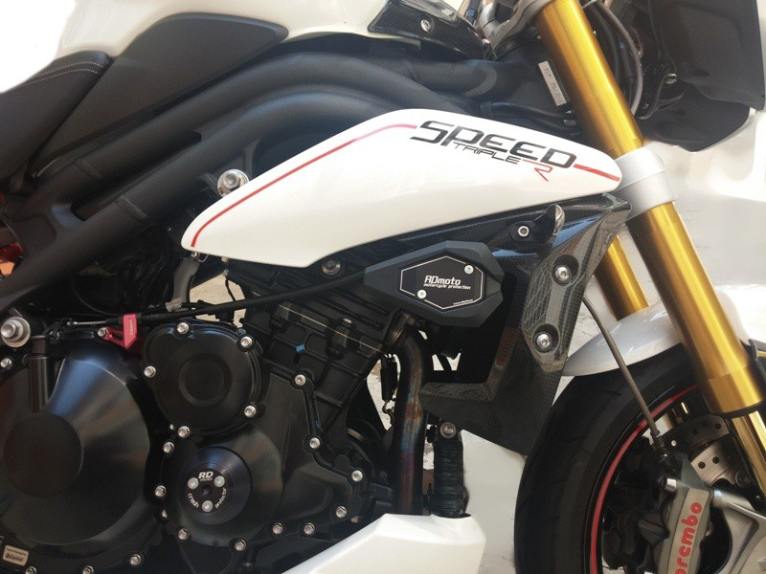

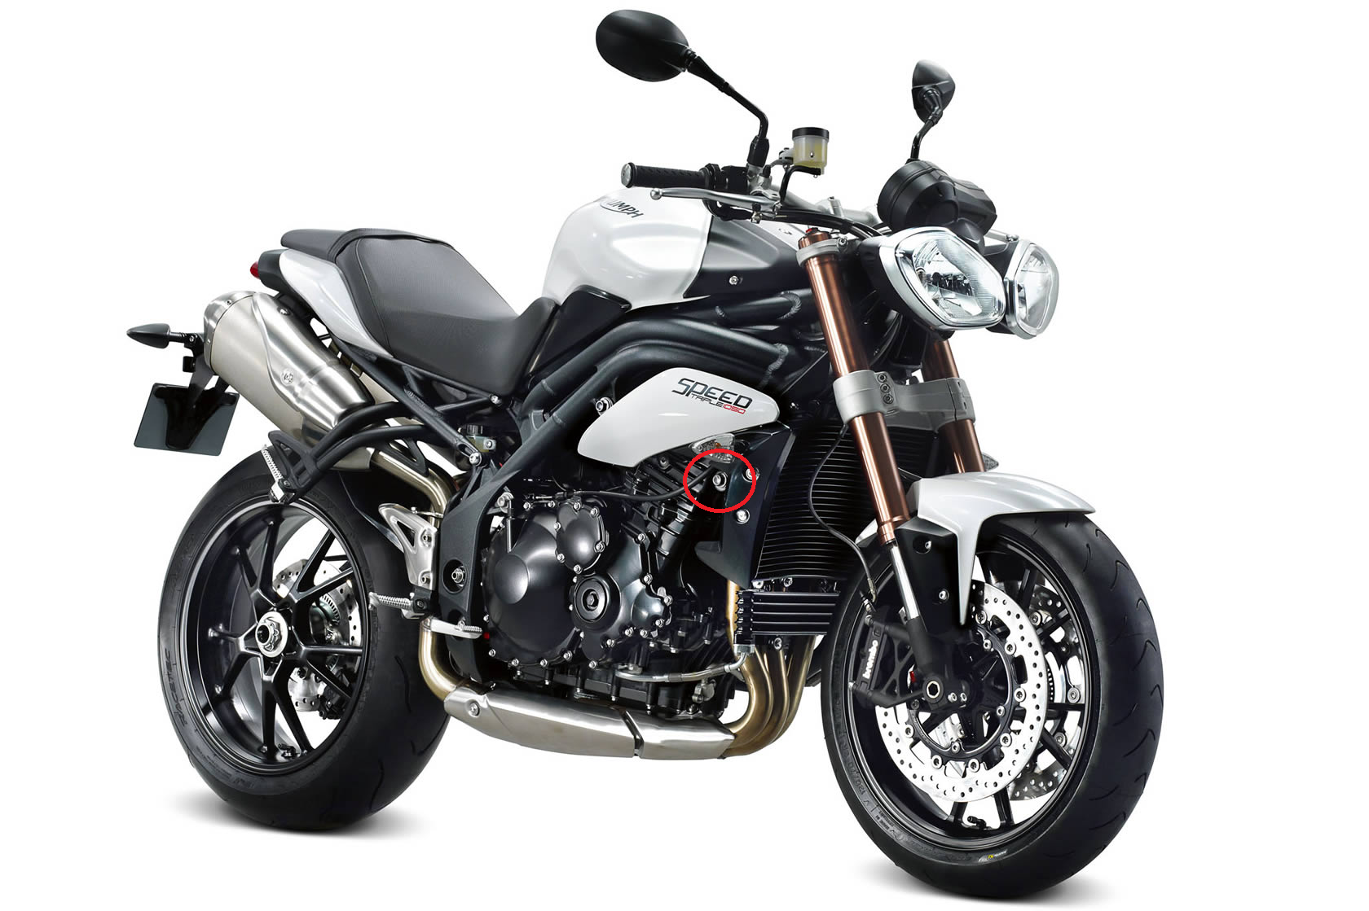

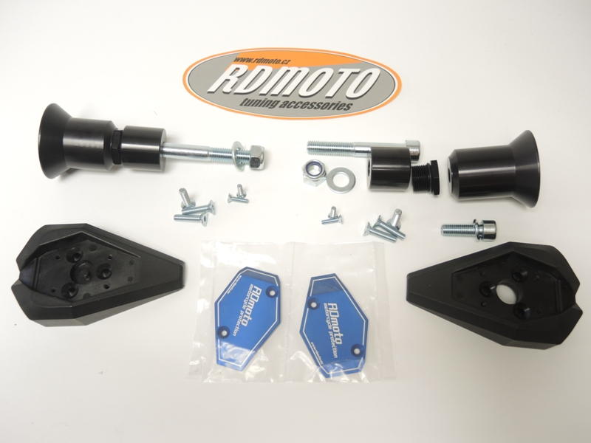
9
7
8
3
4,12
1
10,11
5
6
2
1
3
4,12
8
7
10,11
9

